更多精彩资料请关注http://www.3773.com.cn/zhongkao
★绝密★ 试卷类型A

二○一二年聊城市初中学业考试
历 史 试 题
亲爱的同学，伴随着考试的开始，你又走到了一个新的人生驿站。请你在答题之前，一定要仔细阅读以下说明：
1.试题由第Ⅰ卷和第Ⅱ卷组成，共6页。第Ⅰ卷为选择题，50分；第Ⅱ卷为非选择题，50分。共100分。考试时间为70分钟。
2.答第Ⅰ卷前，请将姓名、考试号、考试科目涂写在答题卡上。每小题选出答案后。用2B铅笔把答题卡上对应题目的答案标号(ABCD)涂黑。如需改动，先用橡皮擦干净.再改涂其他答案。
3.第Ⅱ卷在答卷上作答。考试结束，将答题卡、答卷和试题一并交回。
愿你放松心情，认真审题，充分发挥，争取交一份圆满答卷。

第Ⅰ卷(选择题共50分)

一、选择题(下列各小题的四个选项中。只有一项符合题意。每小题2分。共50分)
1“稻花香里话丰年”。据考古发现，下列原始居民种植水稻的是
A.元谋人 B.北京人 C.半坡居民 D.河姆渡居民
2.人们常将山东称作齐鲁大地，将河北称作燕赵大地。这源于西周实行的
A.分封制 B.郡县制 C.科举制 D行省制
3.某诏令曰：“不得以北俗之语言于朝廷，若有违者，免所居官。”颁布这一诏令的是
A.齐桓公 B.秦始皇 C.汉武帝 D.孝文帝
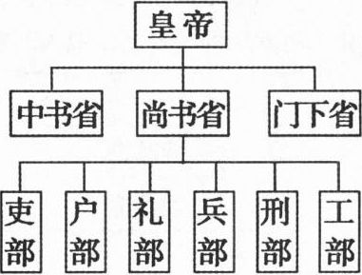
4.某同学利用右边的行政系统简表进行研究性学习，他研究的主题应该是
A.秦朝建立中央集权制度
B.西汉强化监察制度
C.唐朝创新中央官制
D.明朝加强专制统治
5.某班举办“中国古代文化使者”的图文展览。“东瀛有多远，芒履难丈量。袈裟作舟帆，风雨莫阻挡”的语句与下列哪一人物图片搭配在一起最合适?
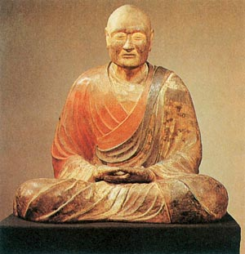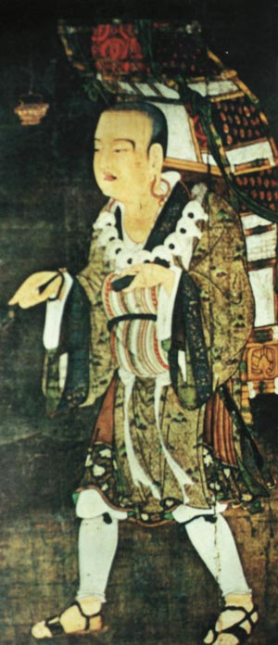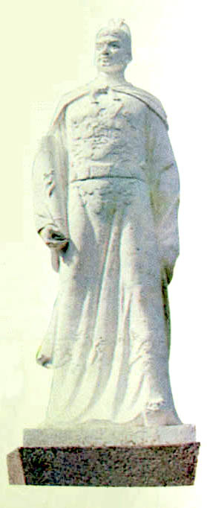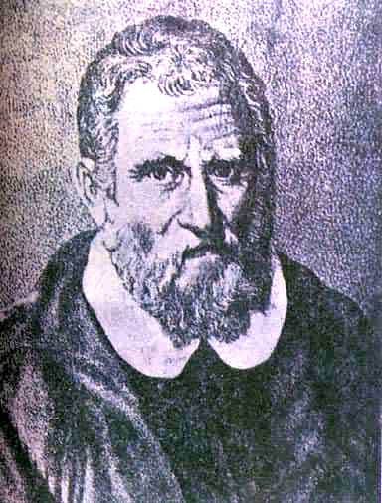
A.鉴真 B.玄奘 C.郑和 D.马可·波罗
6.某同学选用下面两幅地图进行研究性学习。据地图内容判断，该同学确立的研究主题应是
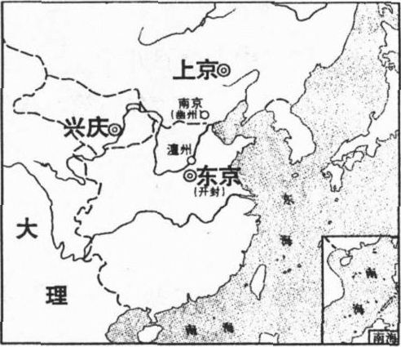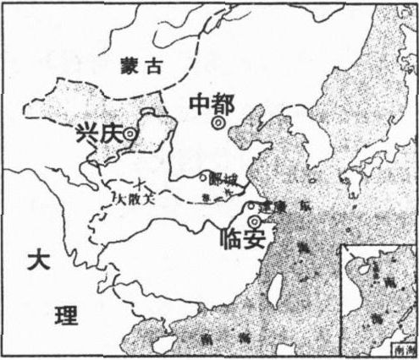
A.西汉推进大一统 B.唐朝“和同为一家”
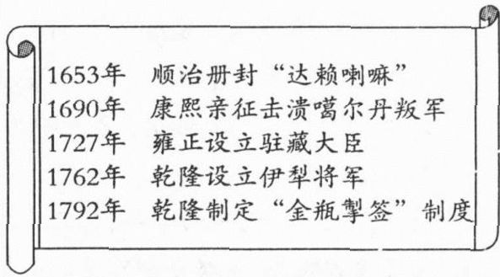
C.两宋民族政权并立 D.元朝拓展疆域
7.右边是某同学整理的大事表，这组大事集中说明了这一时期
A.经济发展重心南移
B.盛世局面下危机四伏
C.抗击外国侵略战绩卓著
D.统一多民族国家巩固
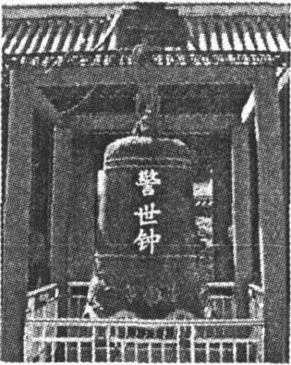
8.右图是南京下关静海寺内悬挂的警世钟，其警世意义缘自l70年 前在此地订立《南京条约》。出自该条约的是
A.割香港岛给英国
B.割台湾给日本
C.赔款白银4.5亿两
D.划东交民巷为使馆界
9.“这场运动最重要的就是爱国主义……争回我国在青岛的主权；另一方面是促使青年人自我觉醒。”“这场运动”是指
A.洋务运动 B.新文化运动
C.五四运动 D.国民革命运动
10.今年暑假小明准备到贵州参加主题为“革命转折，出奇制胜”的红色旅游，出发前他应该了解的历史大事是 ①井冈山会师 ②遵义会议 ③四渡赤水 ④百团大战
A.①② B.②③ C.③④ D.①④
11.1937年8月，许多红军战士舍不得摘下带有红五星的八角帽，不愿换上佩有青天白日徽的黄军帽。刘伯承劝道：“这帽徽虽是白的，可我们的心永远是红的!同志们，为了救中国，暂时和红军帽告别吧!”“救中国”的含义是
A.开赴北伐战场 B.建立农村革命根据地
C.胜利结束长征 D.国共合作抗击日寇
12.2005年4月29日，胡锦涛总书记会见国民党主席连战，这是相隔60年后国共两党最高领导人的首次会见。此前60年的会见是在
A.创建黄埔军校时 B.和平解决西安事变时
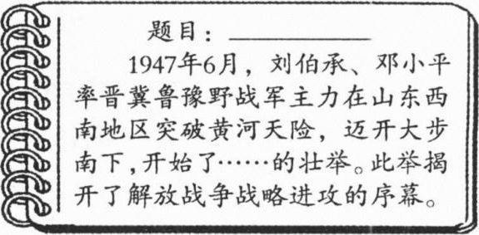
c.重庆谈判时 D.制定《共同纲领》时
13.右边是某同学整理的资料卡片，请为这张卡片选择合适的题目
A.孟良崮上火如潮
B.千里跃进大别山
C.大军合力战淮海
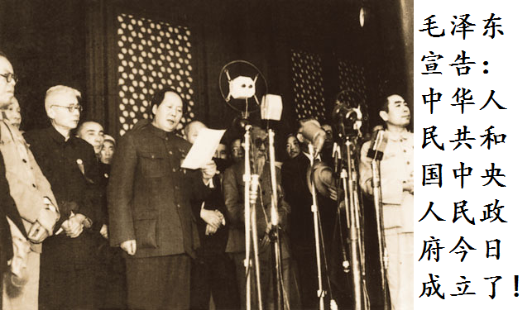
D.百万雄师过大江
14.语汇有着鲜活的时代印记。与右图所示事件相符合的语汇是
A.开天辟地
B.星火燎原
C.当家做主
D.改革开放
15.某同学利用下面的三幅历史图片开展研究性学习，研究内容应围绕
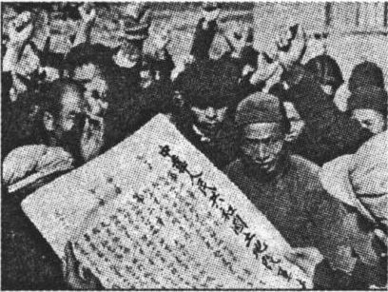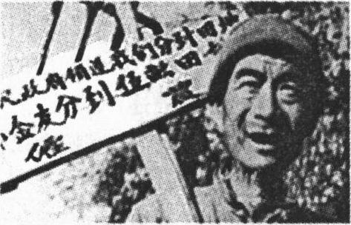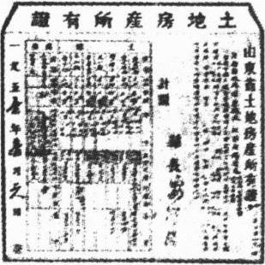
宣传土地政策 农民分得土地 土地房产所有证
A.土地改革 B.农业合作化 c.人民公社化D.“大跃进”运动
16.40年前的一篇新闻稿中有这样一组关键词：乒乓外交、破冰之旅、历史性的握手、改变世界的一周。这篇新闻稿报道的应是
A.亚非会议圆满成功 B.中国重返联合国
C.尼克松访问中国 D.中美正式建交
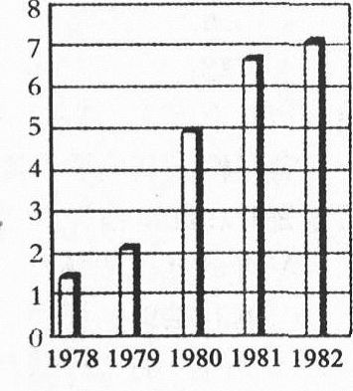
17.右边是某县粮食产量变化表。粮食产量变化的最主要原因是 (单位：亿公斤)
A.实施对外开放战略 ‘
B.推行家庭联产承包责任制
C.完善市场经济体制
D.建立现代企业制度
18.研究两河流域的古代历史，最应参考的资料是
①《汉谟拉比法典》②楔形文字③《天方夜谭》④《荷马史诗》
A.①② B.②③
C.③④ D.①④
19.“中世纪中期的宗教文化……处处崩裂有声，一些裂缝日益扩大，关于人的新鲜思想的涓涓细流从中流出。”“新鲜思想”的流出是指
A.基督教产生 B.文艺复兴发生
C.新航路开辟 D.启蒙运动兴起
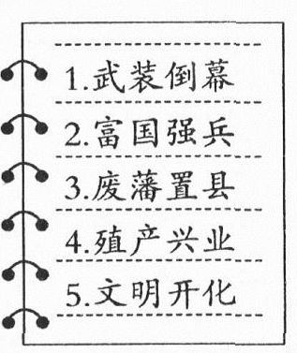
20.7月14日是法国国庆日。每年的这一天，法国人民都要隆重纪念这个带给他们民主、自由的日子。这缘于下列哪一事件?
A.攻占巴士底狱 B.发布《人权宣言》
C.成立巴黎公社 D.建立第一共和国
21.右边是某同学在历史课堂笔记上记下的关键词。该同学学习的应是
A.英国宪章运动
B.美国南北战争
C.俄国废除农奴制
D.日本明治维新

22.“以实物税代替余粮收集制……纳税后剩余的一切粮食、原料和饲料，农民可以全权处 理。”苏俄实行这一政策的目的是
A.夺取十月革命胜利 B.恢复发展国民经济
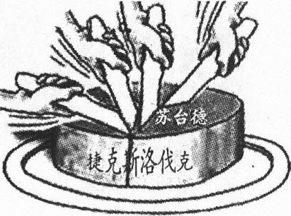
C.推动工业化建设 D.对付美国的“冷战”
23.右边漫画是对哪一次国际会议的形象描述?
A.巴黎和会 B.华盛顿会议
C.慕尼黑会议 D.雅尔塔会议
24.迫使法西斯德国陷人东西两线同时作战境地的军事行动是
A.凡尔登战役 B.莫斯科保卫战
C.斯大林格勒战役 D.诺曼底登陆
25.Iphone 4S是美国苹果公司推出的一款时尚智能手机，该手机却是由深圳工厂的流水线将来自美国的无线网络接入模块、韩国的微芯片、台湾的触摸屏模板和世界其他地方的100多个零部件组装而成。这最能说明当今世界的
A.贸易自由化 B.经济全球化 C.区域集团化 D.政治多极化

第Ⅱ卷(非选择题，共50分)

二、填空题(每空l分.共l0分)
26.公元前l046年， 之战周武王打败商朝军队；公元前260年， 之战秦国打败赵国军队。
27.东汉张仲景的《 》奠定了中医治疗学的基础；明朝李时珍的《 》被誉为“东方医学巨典”。
28.中共七大确立 为中国共产党的指导思想；中共十五大确立 为中国共产党的指导思想。
29.第一届全国人民代表大会召开于 年；十一届三中全会召开于 年。
30.第一次世界大战始于l914年7月28日奥匈帝国向 宣战；第二次世界大战
始于l939年9月1日德国突袭 。
三、材料解析题(每小题6分。共l8分)
31.阅读下列材料：
夫商君为孝公平权衡、正度量、调轻重，决裂阡陌，教民耕战。是以兵动而地广，兵休而国富，故秦无敌于天下。
——《战国策·秦策》
请回答：
(1)材料中的“商君”是谁?(1分)
(2)“平权衡、正度量、调轻重”和“决裂阡陌”各指什么?(2分)
(3)“教民耕战”的具体措施有哪些?(2分)其作用是什么?(1分)
32.阅读下列材料：
余致力国民革命，凡四十年，其目的在求中国之自由平等。积四十年之经验，深知欲迭此目的，必须唤起民众，及联合世界上以平等待我之民族，共同奋斗。
——《中国近现代史资料选辑》
请回答：
(1)材料中的“余”是谁?(2分)
(2)“余”四十年来为中国的自由平等进行了怎样的努力?(4分)
33.阅读下列材料：
这是一位同亚历山大和恺撒一样的天才人物，长于指挥军队……还有立法家们具有的才能。几年后，这位伟人疯狂了……使得一百万人的生命毁在战场上，激起整个欧洲来反对法国。
——梯也尔《执政府和帝国的历史》
请回答：
(1)材料中的“人物”是谁?(2分)他的立法家的才能表现在哪里?(2分)
(2)该“人物”对外战争失败的原因有哪些?(2分)
四、简答题(每小题11分。共22分】
34.鸦片战争后，中国逐步从传统社会向近代社会转型。请回答：
(1)中国近代社会的转型表现为经济、政治、军事、文化教育、生活习俗诸方面发生的新变化。按要求将鸦片战争后80年间上述五个方面的变化填在表格中。(8分)
变 化
经 济
政 治
军 事
文化教育
生活习俗
(2)简要归纳推动中国近代社会转型的主要因素。(3分)
35.两次工业革命是近代经济社会发展的“助推器”。请回答：
(1)将两次工业革命的开始时间、主导国家填入表格中。(4分)
 | 开始时间 | 主导国家
第一次工业革命
第二次工业革命

(2)两次工业革命中的新技术、新发明有哪些?把答案填入表格中。(4分)
技 术 发 明
第一次工业革命
第二次工业革命
(3)两次工业革命在促进生产力巨大发展的同时，还带来了社会生产和生活领域深刻的
变化。将发生的主要变化填入表格中。(3分)
变 化
第一次工业革命
第二次工业革命

二○一二年全市初中学业考试
历史试题(A)参考答案及评分说明
一、选择题(每小题2分，共50分)
1.D 2.A 3.D 4.C 5.A 6.C 7.D 8.A 9.C l0.B 11.D l2.C l3.B l4.C
15.A l6.C l7.B l8.A l9.B 20.A 21.D 22.B 23.C 24.D 25.B
二、填空题(每空l分。共l0分)
26.牧野 长平 27.伤寒杂病论 本草纲目 28.毛泽东思想 邓小平理论
29.1954 1978 30.塞尔维亚 波兰
三、材料解析题(每小题6分，共l8分)
31.(1)“商君”：商鞅(公孙鞅、卫鞅)。(1分)
(2)“平权衡、正度量、调轻重”：统一度量衡(在秦国范围内颁布度量衡的标准器)；(1分) “决裂阡陌”：承认土地私有(废除井田制、允许土地买卖)。(1分)
(3)措施：奖励生产(奖励耕织、重农抑商)；奖励军功(按军功封爵)。(每点l分，共2分。)作用：激发生产者积极性；促进农业发展；提高军队战斗力；削弱贵族世袭特权；富国强兵；为兼并六国打下坚实基础。(1分，答出其中一点即可。)
32.(1)“余”：孙中山。(2分)
(2)努力：建立兴中会；成立中国同盟会；提出“三民主义”；发动武装起义；领导辛亥革命；建立中华民国；制定《临时约法》；实现国共合作；确立“三大政策”；推行新三民主义；创办黄埔军校等。(4分。每点l分，答出其中四点即得满分。)
33.(1)“人物”：拿破仑。(2分)
表现：制定和颁布《拿破仑法典》(《民法典》《商法典》《刑法典》)(1分)；《拿破仑法典》是资本主义国家第一部民法典；立法精神和原则为许多国家借鉴和效仿。(1分，答出其中一点即可。)
(2)原因：对外战争威胁欧洲国家的主权；战争侵犯了别国人民的利益；欧洲各国联合抵 抗；占领区人民掀起民族解放斗争；连年战争消耗了国力。(2分。每点l分，答出其中两 点即得满分。)
四、简答题(每小题11分，共22分)
34.(1)
 | 变 化
经 济 | 创办近代工业(近代军事工业、民用工业)；兴办实业；兴建铁路；发展通讯事业；经营新式航运业等。(2分。每点l分，答出其中两点即得满分。)
政 治 | 开放言论；兴民权；推翻帝制；建立共和国；颁布宪法等。(1分，答出其中一点即可。)
军 事 | 改用洋枪；用西方训练方式操练军队；建设新式海军；训练新式陆海军等。(1分，答出其中一点即可。)
文化教育 | 兴办新式学堂(京师大学堂等)；派遣留学生；宣传西学；倡导民主与科学；提  倡白话文；倡导文学革命(新文学)；废科举；创办报刊等。(2分。每点l分，答出其中两点即得满分。)
生活习俗 | 拍照留影；观赏电影；禁止缠足；剪发辫；易服饰；改称呼；改礼仪；提倡新道德等。(2分。每点l分，答出其中两点即得满分。)
(2)主要因素：列强侵略；民族危机加深；西学传人；社会变革；先进人士推动；思想解放；政府提倡；生产方式变革等。(3分。每点l分，答出其中三点即得满分。)

35.(1)
 | 开始时间 | 主导国家
第一次工业革命 | 1765年(18世纪60年代)(1分) | 英国(1分)
第二次工业革命 | 1870年(19世纪70年代、l9世纪下半期)(1分) | 美国(德国)(1分)
(2)
 | 技 术 发 明
第一次工业革命 | 珍妮机；改良蒸汽机；应用蒸汽动力；火车机车；轮船等。(2分。每点1分，答出其中两点即得满分。)
第二次工业革命 | 应用电力；发电机；电灯；内燃机；汽车；飞机；电话；电报；生产化学合成材料等。(2分。每点l分，答出其中两点即得满分。)
(3)
 | 变 化
第一次工业革命 | 进入“蒸汽时代”；“火车时代”到来，人类生活范围扩大；机器生产代替手工劳动；造就工业资产阶级和工业无产阶级；开创新兴工厂制度；  自由资本主义发展等。(1分，答出其中一点即可。)
第二次工业革命 | 进入“电气时代”；“钢铁时代”到来；现代工业崛起；“汽车时代”到来；石油、化学工业兴起；城市化进程加快；垄断组织形成等。(2分。每点l分，答出其中两点即得满分。)

更多精彩资料请关注http://www.3773.com.cn/zhongkao

